鼓楼区城管局华大中队

积极开展诚信宣传工作

12月8日，我局华大中队在北后街开展“践行诚信规范”宣传活动，向群众发放宣传单，宣讲诚信相关知识，提高市民诚信规范意识，营造良好的践行诚信规范环境氛围，共发放相关宣传单249份。 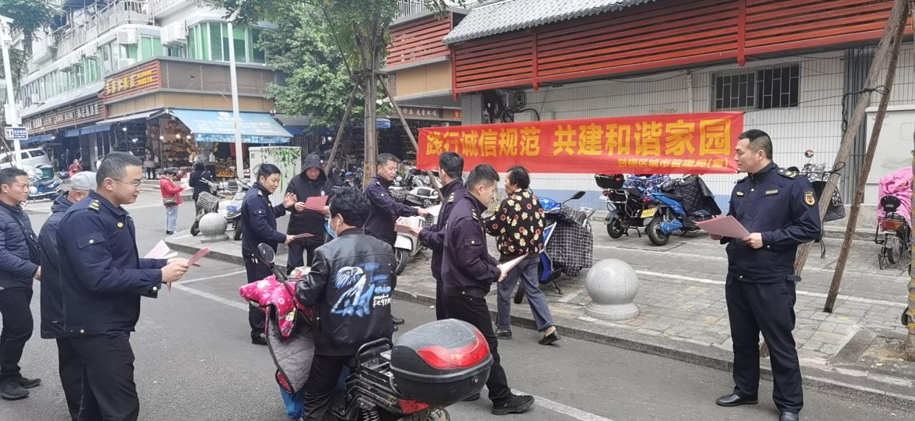

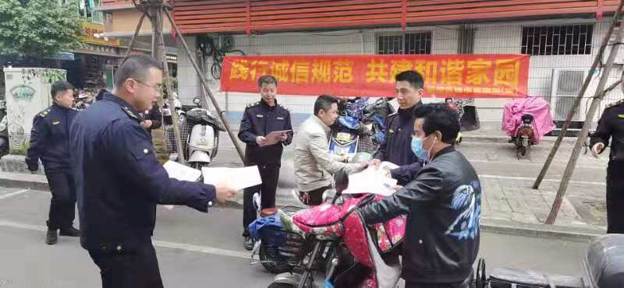

鼓楼区城市管理局